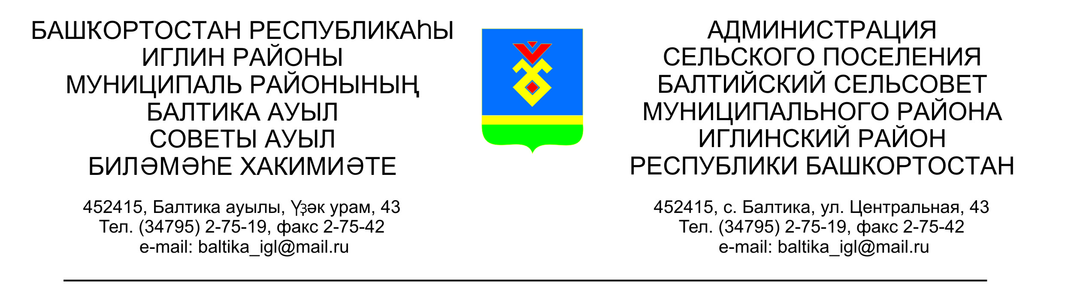
КАРАР ПОСТАНОВЛЕНИЕ
«13» май 2016й. № 05-36 «13» мая 2016г.

О внесении изменений в постановление главы сельского поселения Балтийский сельсовет муниципального района Иглинский район Республики Башкортостан от 21 декабря 2015 года №12-130 «Об утверждении порядка осуществления администрацией сельского поселения Балтийский сельсовет муниципального района Иглинский район Республики Башкортостан бюджетных полномочий главных администраторов доходов бюджетов
бюджетной системы Российской Федерации»

На основании Бюджетного кодекса Российской Федерации статьи 40 и 41, постановляю:
1. В постановление главы сельского поселения Балтийский сельсовет муниципального района Иглинский район Республики Башкортостан от 21 декабря
2015года №12-130 «Об утверждении порядка осуществления администрацией сельского поселения Балтийский сельсовет муниципального района Иглинский район Республики Башкортостан бюджетных полномочий главных администраторов доходов бюджетов бюджетной системы Российской Федерации» внести следующие изменения:
Приложение №1 дополнить следующими кодами бюджетной классификации:
791 | 1 18 05200 10 0000 151 | Перечисления из бюджетов сельских поселений по решениям о взыскании средств, предоставленных из иных бюджетов бюджетной системы Российской Федерации
791 | 1 18 05000 10 0000 180 | Поступления в бюджеты сельских поселений (перечисления из бюджетов сельских поселений) по урегулированию расчетов между бюджетами бюджетной системы Российской Федерации по распределенным доходам

2. Контроль за исполнением настоящего постановления оставляю за собой.

Глава сельского поселения В.Н.Карунос

